
新聞資料NEWS LETTER
數位牙科產業成果豐碩 邁向智慧醫療新時代

為引導產業發展具利基與高附加價值的數位牙科差異化產品，經濟部工業局規劃『主題式研發計畫-數位牙科產業整體式服務輔導計畫』，委託金屬中心於109年12月3日，假台北南港展覽館1館4F攤位M501舉辦「2020數位牙科產業整體式服務輔導計畫成果發表會」，進行分享與實體成果展示，鼓勵業者深耕自主性技術與系統性合作，協助廠商藉由關鍵技術或開發創新的服務加值模式，以切入海外市場，帶動整體的產值提升。現場吸引與會廠商近百人，顯現數位化的需求與趨勢。

該發表會串連國內醫材大廠，如與佳世達合作開發新一代快速取像口掃系統，可直接由臨床醫生在患者口腔內獲取牙齒、牙齦、黏膜等組織表面的三維形貌及彩色紋理信息。鴻君建立精準植牙與特殊器械技術，提供術前、術中到術後之完整植牙解決方案。英濟公司的攝像式口掃系統，並鏈結長欣生技口掃產線能量，不僅取得TFDA查驗登記以及ISO-13485認證，為台灣第一套口內掃描上市產品。美萌開發複合式矯正系統，搭配東昕專門列印透明牙套之3D列印機以量產客製化透明牙套，提供患者美學矯正新選擇。全球安聯以人工牙根、手術器械以及植牙導板為基礎，建立台灣數位牙科產業整體化的合作行銷體系。台灣牙易通研發之「台灣牙e通平台」整合全球牙科資訊曝光，加速台灣醫療器材切入市場的時效。

金屬中心林志隆副執行長指出，綜觀全球發展現況，數位牙科已是必然趨勢，但牙醫師需有大量的臨床實證才願使用新產品，需透過政府的支持與資源輔導，讓數位牙科產業鏈的關鍵技術陸續到位，後疫趨勢整合生醫、資通訊和機械製造等產業能量，也衍生零接觸、無人化、數位醫療等創新商機，台灣醫療器材製造商應把握機會，擴大台廠在全球供應鏈的地位，本次成果發表會就是要讓民眾實際瞭解政府在輔導牙科產業及產品開發方面所做的努力，也是台灣下一個傲視全球的關鍵競爭力。

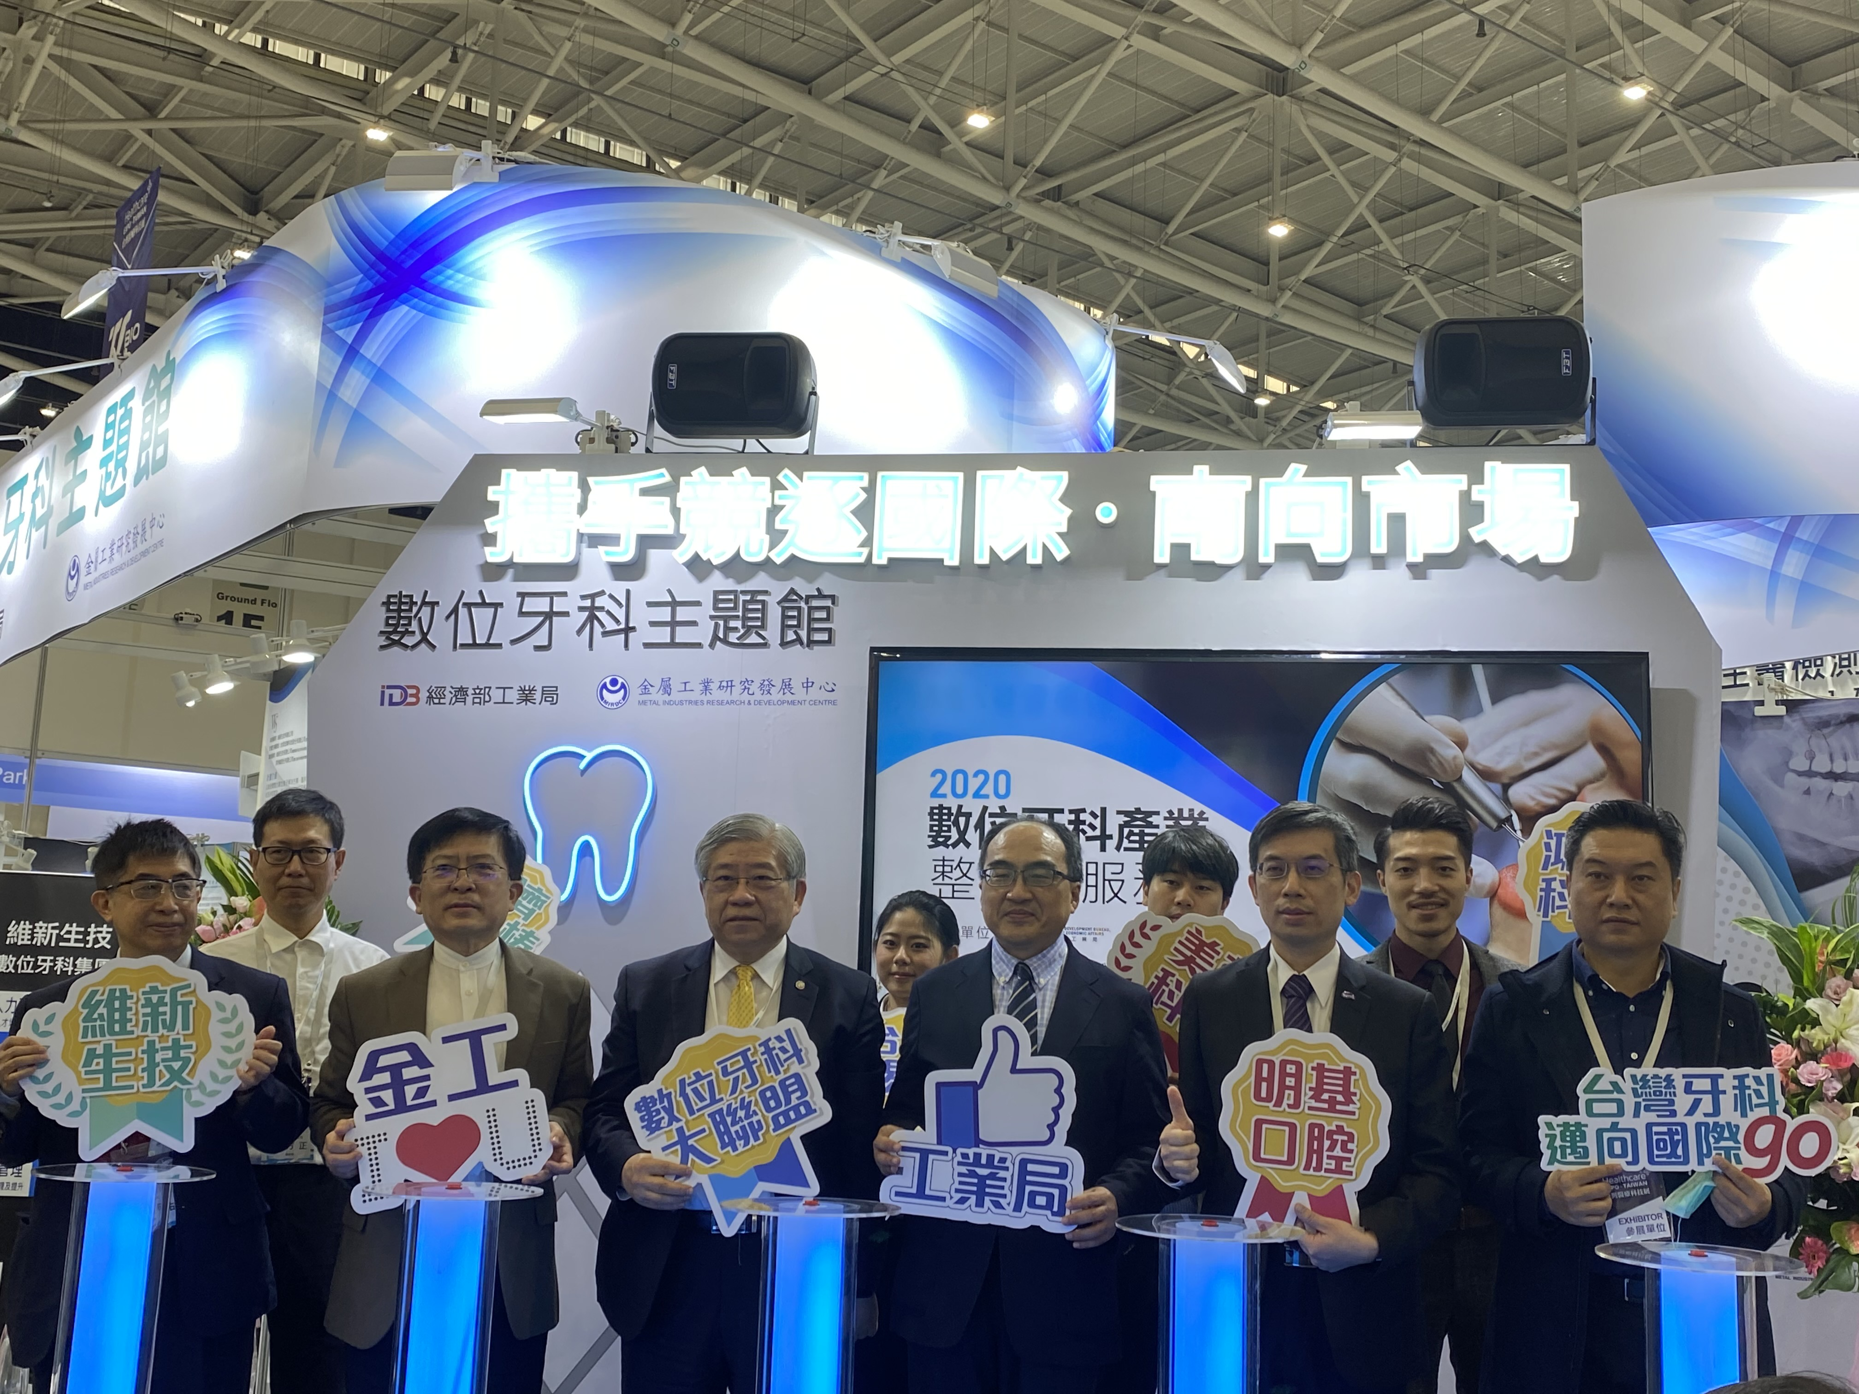

圖一、與會貴賓一同大合照。前排左起為維新生技劉南佑總經理、金屬中心林志隆副執行長、台大醫院林俊彬教授、經濟部工業局呂正華局長、明基口腔醫材林家弘總經理、東昕精密蔡嘉埕總經理。後排左起：英濟公司李方正總經理、台灣牙易通張瑋庭代表、美萌公司工程師、鴻君公司鄭宇涵銷售總監。
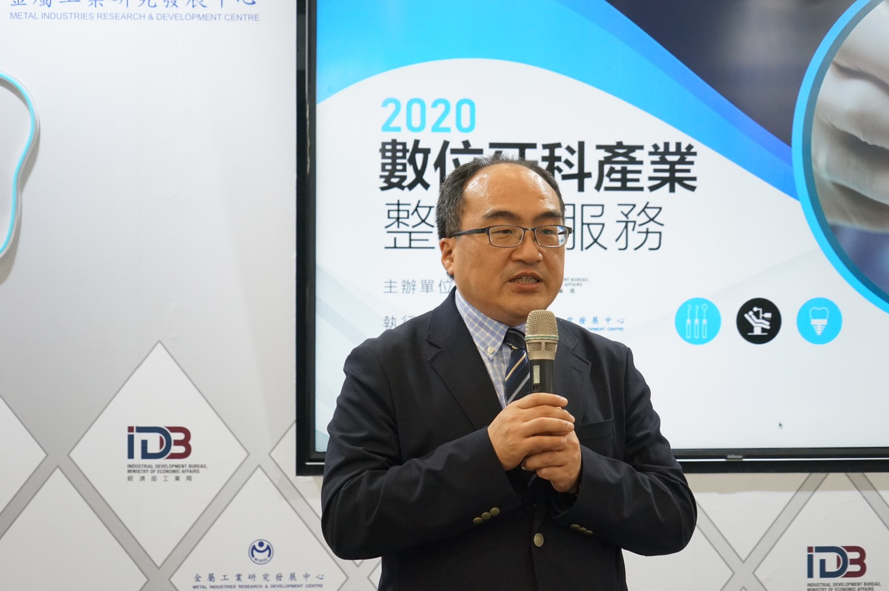

圖二、2020數位牙科主題館開幕由經濟部工業局呂正華局長致詞。

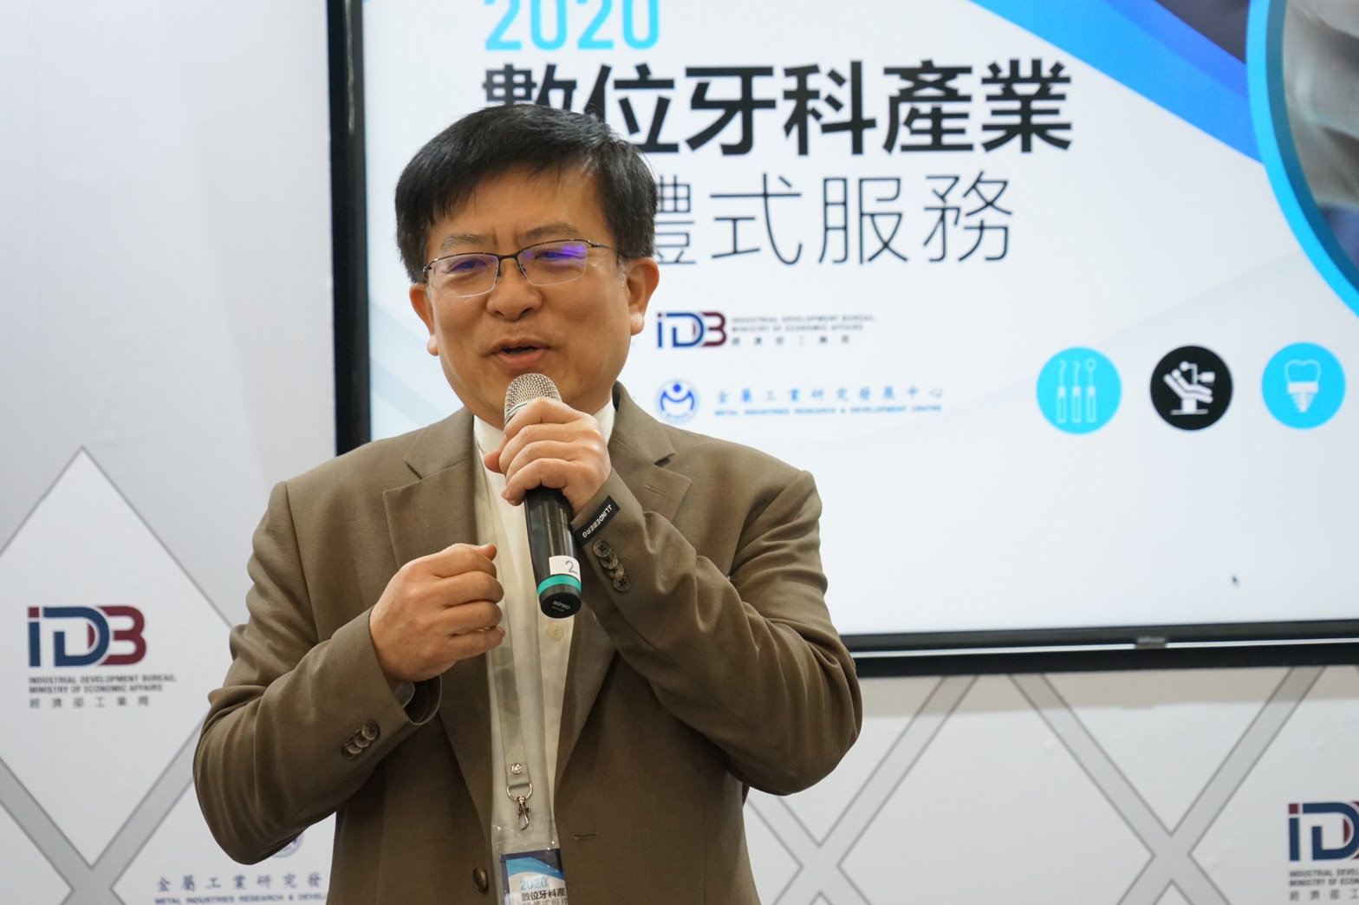

圖三、金屬中心林志隆副執行長表示，該展就是要讓民眾實際瞭解政府與法人在輔導牙科產業及產品開發方面所做的努力，也是台灣下一個傲視全球的關鍵競爭力。

